從一月等到四月大家有覺得等很久嗎?

老實說我都覺得太久，每個月都來花粉獨享一次有多好!!!!!

話說上次花花去台中的時候跟阿芷兩個人都在敷洗顏泥

然後因為我之前都沒注意她素顏的皮膚，就仔細端詳了一下

我發現跟上次她第一次出場的時候皮膚也差太多了吧!!

你們記得他本來皮膚有多差嗎?(不知道我又放一次他會不會半夜趁我睡覺殺了我= =

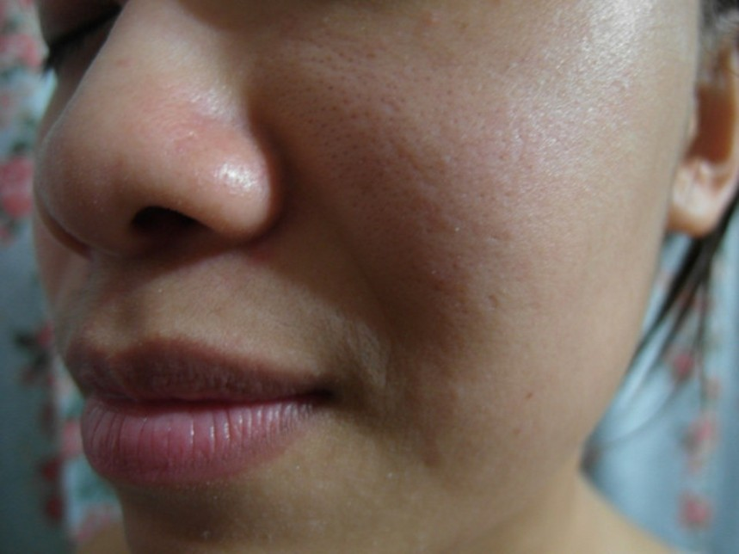

然後大概一年的時間，她皮膚改善竟然這麼大!!(她說都要歸功洗顏泥跟胎盤素面膜的功勞，不信你問她

然後大家看下圖，我真覺得她要感謝我一輩子，我以後如果窮途潦倒她要養我吧?!我根本幫助她改變超多的阿(雖然東西不是我出錢的啦…

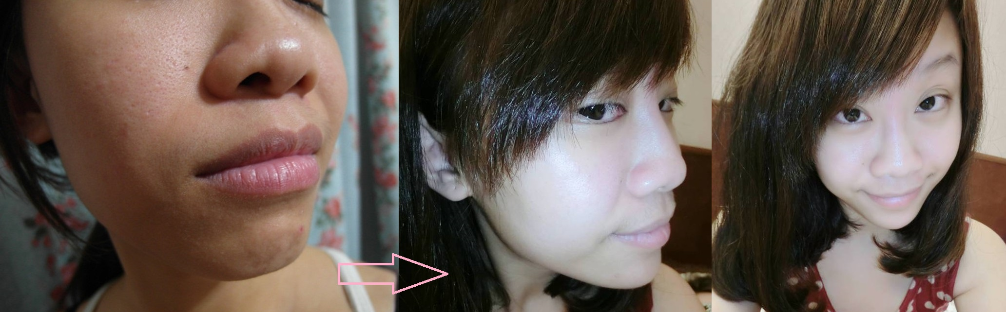
雖然她現在皮膚也沒有到非常好啦，還差我很多點這樣(我可是兩三年以上了)

但是真的差蠻多的!

再來就是我要跟你們說我怎麼用洗顏泥跟眼霜的!

- 洗顏泥在臉完全乾的時候敷一層在臉上
- 大概等七分鐘左右還全乾在臉上
- 中間如果有些刺是正常的，代表你皮膚不健康太乾(但是敏感肌不適合喔)
- 然後用水將乾的洗顏泥當洗面乳一樣開始搓到起泡然後沖掉
- 一個禮拜兩到三次(依照自己的感覺去調整，臉不油一次就好)

然後我覺得最厲害的就是，泡澡之前就先敷在臉上，

然後沖掉之後皮膚會變超好!!!(就像下面的圖，右邊我有開閃光，皮膚好不好會更明顯喔

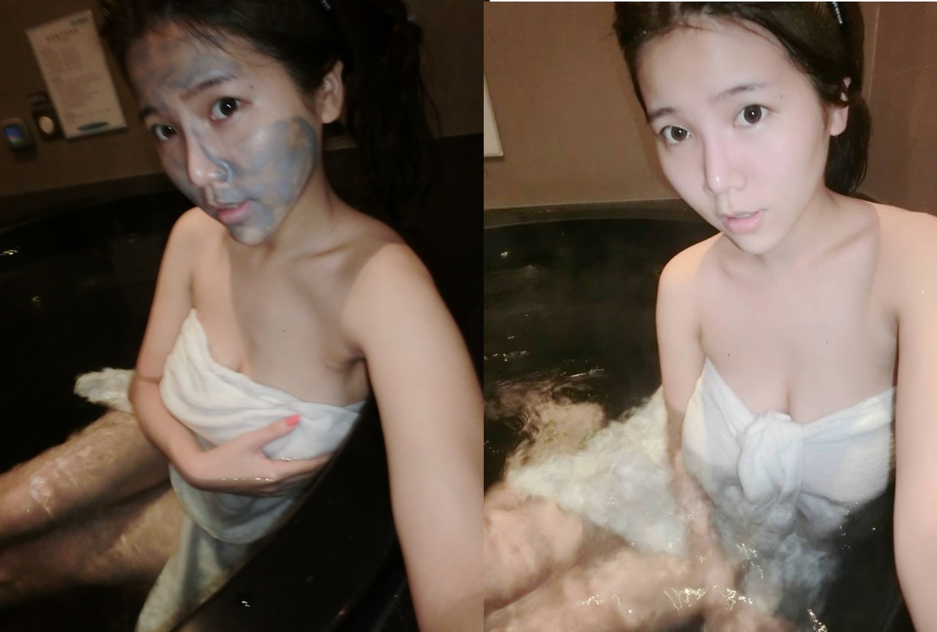

然後接下來如果你有歐菲爾的胎盤素面膜就敷，沒有舊照一般程序保養

但是拜託妳一定要好好保養，不要敷完只擦化妝水就不理他了~

再來擦上choyer逆齡亮白精華霜(就是眼唇霜)

皮膚就會這樣發光，而且也就是我幾乎沒有黑眼圈戲文的原因~
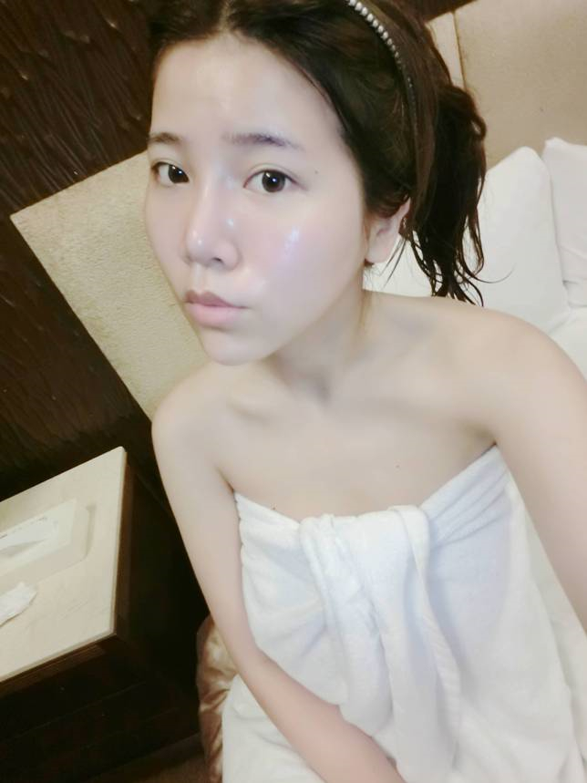

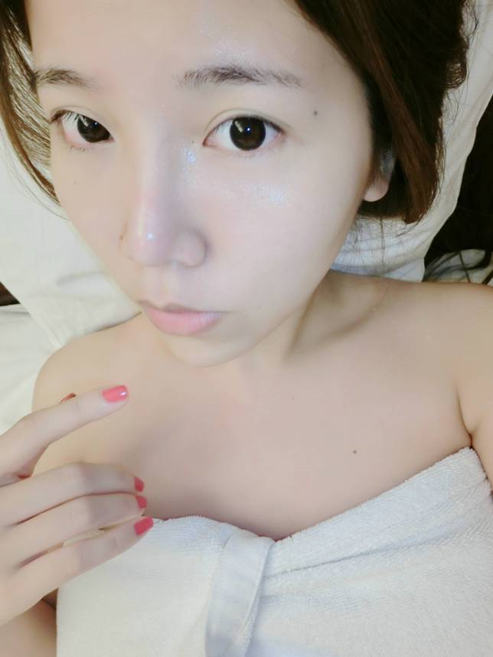
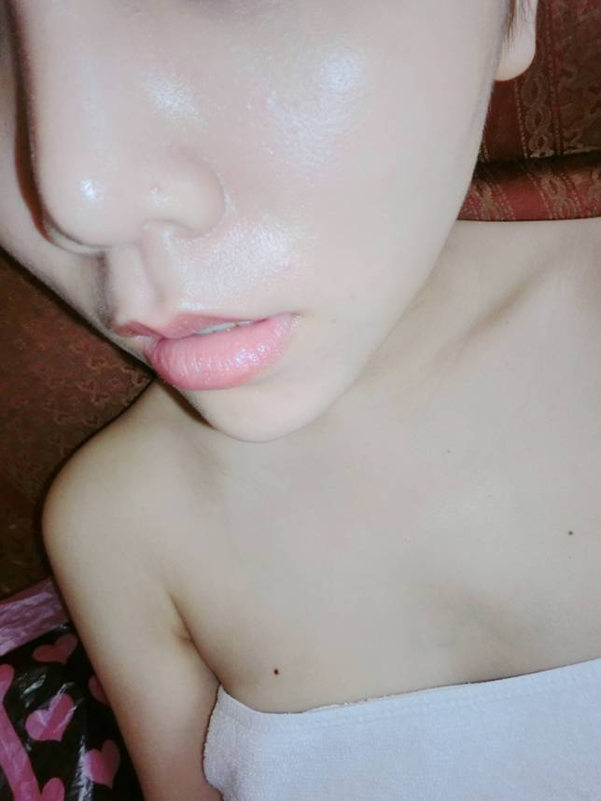

兩個皮膚都很好這樣



再來就是我的愛物 蔬酵淨s

我食量真的很大，但是其實我也不算瘦啦!!

我胖會胖到六十，然後因為蔬酵淨跑到五三左右

但是因為我已經很久沒有認真減肥，所以我也一直瘦不到4開頭
冬天吃蔬酵淨不一定會瘦，但是冬天必胖六公斤的我今年就沒胖(頂多一點多公斤)

然後夏天吃才是衝刺期，看這張就知道，我今年冬天身材還是有維持住，腰很係吧!!(希望再來腿也可以變細啦)



來看之前蔬酵淨s讀者留言

1.
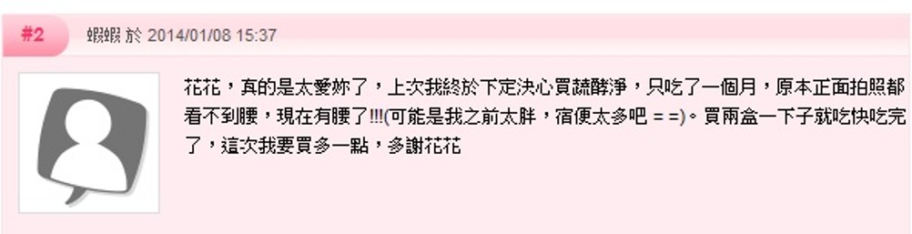

2.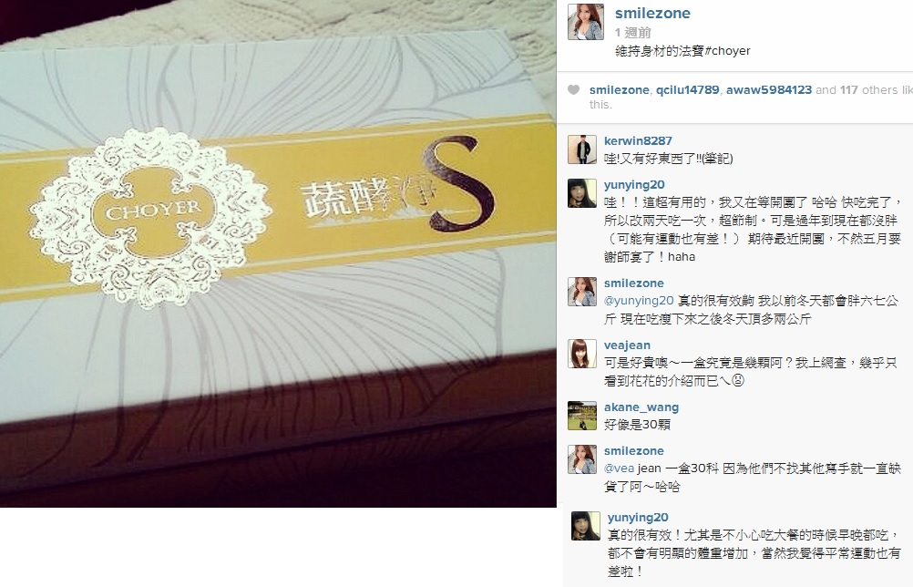

3.

3.



4.

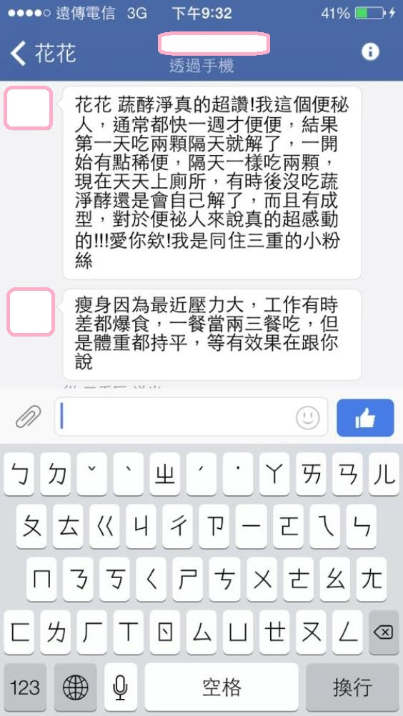

下面是洗顏泥跟眼霜

1.
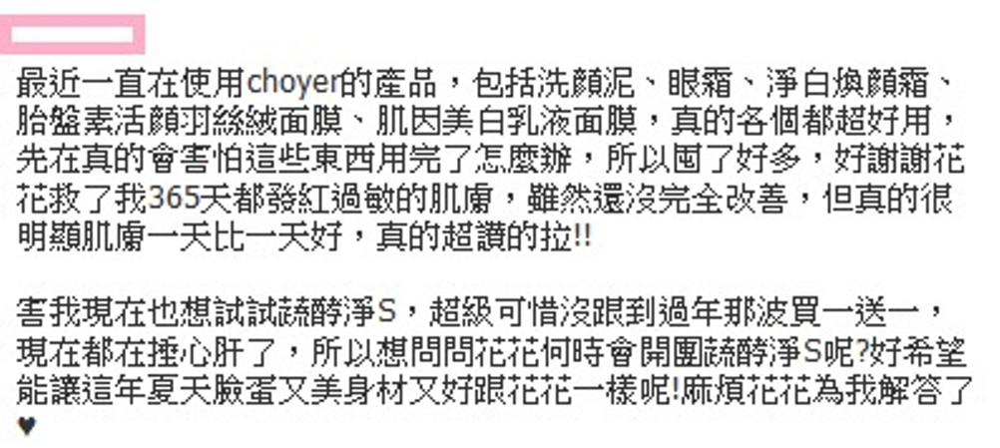

2.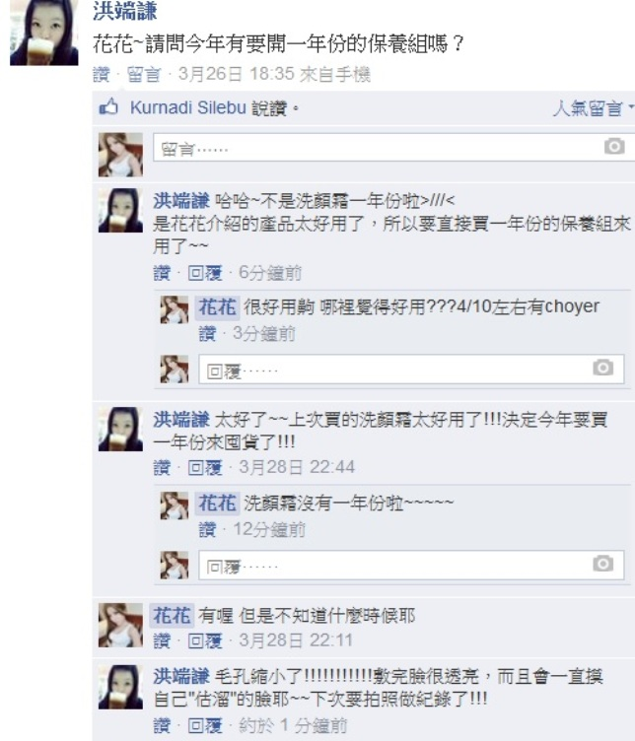

3.

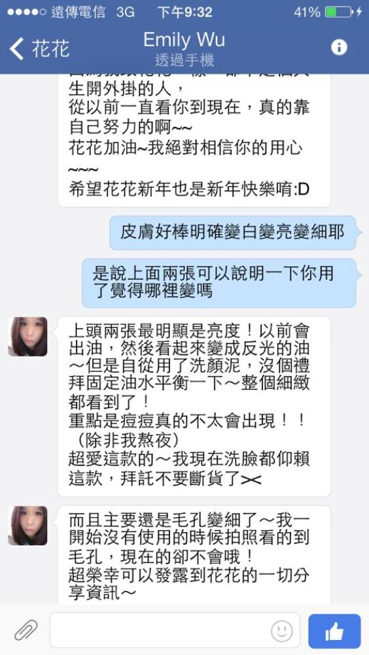
3.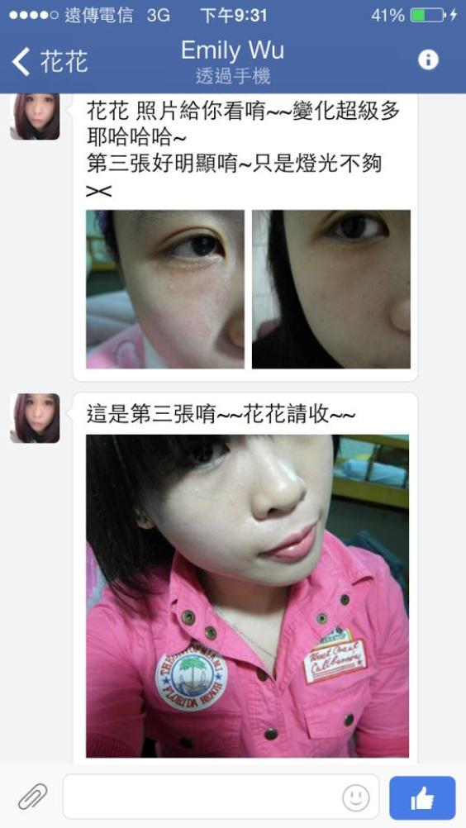

然後下面這篇是我亂搜尋到的 大家可以按這網址去看看



http://mypaper.pchome.com.tw/j10192001/post/1324472293

在來公布大家最期待的時刻，大家看到這張圖可以知道她平常的售價，我可沒唬爛

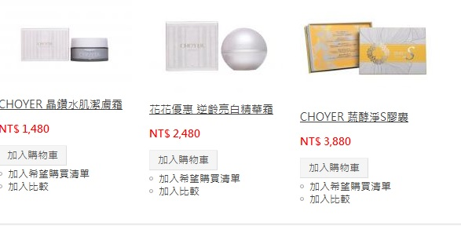

然後這次~

